Bogotá D.C., agosto de 2024

Doctor

**JAIME LUIS LACOUTURE PEÑALOZA**

Secretario General

Ciudad

**Asunto:** Radicación del Proyecto de Ley *“Por medio del cual se establece medidas para promover la responsabilidad de los actores viales y la seguridad vial”*

Reciba un cordial saludo, Dr.,

En nuestra calidad de Congresistas de la República y en uso de las atribuciones que nos han sido conferidas constitucional y legalmente, respetuosamente nos permitimos radicar el siguiente Proyecto de Ley:

* *Proyecto de Ley No. ___________ de 2024 Senado, “Por medio del cual se establece medidas para promover la responsabilidad de los actores viales y la seguridad vial.”*

Cumpliendo con el pleno de los requisitos contenidos en la Ley 5 de 1992, le solicitamos se sirva dar inicio al trámite legislativo respectivo.

De los honorables congresistas,

| **ANA PAOLA AGUDELO GARCÍA**  Senadora de la República  Partido Político MIRA | **IRMA LUZ HERRERA RODRÍGUEZ**  Representante a la Cámara por Bogotá  Partido Político MIRA |
| --- | --- |
| **MANUEL VIRGÜEZ PIRAQUIVE**  Senador de la República  Partido Político MIRA | **CARLOS EDUARDO GUEVARA**  Senador de la República  Partido Político MIRA |

**PROYECTO DE LEY ____ DE 2024**

**“Por medio del cual se establece medidas para promover la responsabilidad de los actores viales y la seguridad vial”**

**El Congreso de Colombia**

**DECRETA:**

**Artículo 1. Objeto.** La presente Ley tiene por objeto establecer medidas para promover la responsabilidad de los actores viales y la seguridad vial, a través de acciones que fortalezcan la educación vial, el fomento de la cultura vial y garanticen la movilidad segura.

**CAPÍTULO I**

**Herramientas para una Seguridad vial efectiva**

**Artículo 3. Zonas de siniestralidad:** El Ministerio de Transporte fortalecerá la señalización de tránsito en las zonas de alta siniestralidad vial y en zonas donde se encuentren las cámaras de detección de velocidad, a través de una demarcación especial e instalación elementos reflectivos y radares de velocidad preventiva; con el propósito de prevenir, advertir y mejorar las condiciones de visibilidad e identificación por parte de los actores viales.

**Artículo 4. Competencias en seguridad vial.** Los entes territoriales a través de las secretarías de tránsito y educación o quien haga sus veces, y con apoyo de la Agencia Nacional de Seguridad Vial- ANSV promoverán en la comunidad educativa de las instituciones de educación preescolar, básica y media, el desarrollo de competencias orientadas a adquirir hábitos y comportamientos seguros en la vía, que les permita prevenir, o anticiparse a eventuales siniestros viales.

**Parágrafo 1.** El Ministerio de Educación liderará el desarrollo de pruebas de medición de competencias en seguridad vial a través de las pruebas de Estado en los diferentes niveles de educación formal. Dentro de las competencias a evaluar se tendrá en cuenta el correcto uso de las señales de tránsito, normas de circulación, prevención de accidentes, comportamiento responsable en la vía y las demás que se consideren necesarias.

**Parágrafo 2.** Para el desarrollo de competencias de seguridad vial, el Ministerio de Transporte junto con la Agencia Nacional de Seguridad Vial, realizará programas especiales, que permitan fortalecer el acompañamiento a las instituciones educativas públicas y privadas, de manera permanente, en los procesos de implementación de planes estratégicos en seguridad vial.

**Artículo 5.** En el marco de la autonomía académica, las Instituciones Educativas podrán dentro de su proyecto educativo institucional el desarrollo de las competencias en seguridad vial, orientados por los objetivos previstos en la Ley 1503 de 2011.

**Artículo 6. Cultura Ciudadana asociada a la Seguridad Vial**. El Ministerio de Transporte en coordinación con la Agencia Nacional de Seguridad Vial (ANSV) y las entidades territoriales, diseñarán dentro de los planes de movilidad, acciones que promuevan cambios culturales en la conducta de los ciudadanos en carreteras y vías, a través de:

1. Campañas de concientización sobre normas viales, respeto a señales de tránsito y comportamiento seguro en la vía pública.
2. Educación vial dirigida a conductores de todo tipo de vehículos y peatones enfocada en valores como la responsabilidad, la cortesía y la prevención de accidentes.
3. Políticas públicas integrales que apunten a la prevención de accidentes viales.
4. Medidas que establezcan un sistema de seguridad para proteger a los ocupantes
5. Capacitación para que los conductores de transporte público para atender las necesidades de seguridad vial para adultos mayores

**Parágrafo:** Para asegurar el cumplimiento efectivo de las medidas establecidas en este artículo, se implementará un sistema de monitoreo de seguridad vial bajo la supervisión de los organismos de tránsito de cada entidad territorial. El sistema de monitoreo presentará informes anuales a las Comisiones Sextas del Congreso de la República donde se incluyan estadísticas actualizadas, evaluaciones de impacto y recomendaciones para mejorar la seguridad vial en sus respectivas jurisdicciones.

**Artículo 7: Plan de Prevención en Parqueaderos Públicos.** Los organismos de tránsito diseñarán y ejecutarán un plan de prevención en parqueaderos públicos con el objetivo de evitar que personas en estado de embriaguez conduzcan. Este plan incluirá medidas específicas para detectar y prevenir la conducción bajo los efectos del alcohol, tales como controles de alcoholemia, así como actividades educativas y de sensibilización dirigidas a los usuarios de los parqueaderos

**Parágrafo**: Los organismos de tránsito trabajarán en conjunto con los administradores de los parqueaderos para garantizar la implementación efectiva de este plan de prevención en un plazo no mayor a 6 meses a partir de la aprobación de esta ley.

**CAPÍTULO II**

**Incentivos a la conducción responsable**

**Artículo 8. Incentivo en el impuesto sobre vehículos automotores.** Las Entidades Territoriales podrán decretar un descuento hasta del quince por ciento (15%) en el pago del impuesto sobre vehículos automotores de que trata el artículo 138 de la Ley 488 de 1998, para los propietarios que no hayan sido sancionados por infracciones al Código Nacional de Tránsito durante el año anterior; salvo en los casos en los que la licencia de conducción se encuentre suspendida o cancelada.

Este descuento será acumulable a los descuentos ya contemplados en cada entidad territorial para incentivar el pago del referido impuesto.

**Artículo 9.Incentivo en el Seguro Obligatorio de Accidente de Tránsito (SOAT).** Tendrán derecho a un descuento del 10% en el costo del valor del Seguro Obligatorio de Accidentes de Tránsito (SOAT), los propietarios de vehículos que no hayan sido sancionados por infracciones al Código Nacional de Tránsito durante un (1) año; salvo en los casos en los que la licencia de conducción se encuentre suspendida o cancelada.

**Artículo 10. Incentivo en trámites de la licencia.** Tendrán derecho a un descuento del veinte por ciento (20%) en los valores correspondientes a recategorización, renovación o refrendación de la licencia de conducción, los conductores que no hayan sido sancionados por infracciones al Código Nacional de Tránsito durante el año anterior, contado a partir de la fecha de la solicitud del trámite correspondiente.

**Artículo 11.** El Gobierno Nacional en cabeza del Ministerio de Transporte o quien haga sus veces, en un término no superior a seis (6) meses contados a partir de la expedición de la presente ley reglamentará los incentivos a la conducción responsable contenidos en los artículos 8,9,10.

**CAPÍTULO III**

**Transporte escolar**

**Artículo 12. Requisitos del conductor de vehículo de transporte escolar.** Los conductores de vehículo de transporte escolar deberán cumplir con las particularidades y responsabilidades asociadas al transporte escolar, por lo cual tendrán los siguientes requisitos para ejercer su labor:

1. No tener antecedentes penales relacionados con delitos contra la libertad, integridad y formación sexual de persona menor de 18 años. Para ello, se realizará una verificación exhaustiva de sus registros judiciales por parte de las entidades de transporte escolar e instituciones educativas.
2. Los conductores deberán someterse a una prueba psicológica específica para evaluar su idoneidad emocional y mental para el transporte de estudiantes. Esta prueba se realizará periódicamente para garantizar la seguridad de los menores.
3. Mantener los vehículos en perfecto estado con la revisión técnico-mecánica al día.
4. No conducir bajo los efectos del alcohol, ni bajo ninguna sustancia que altere la conducta o reacciones normales.
5. Deberá garantizar que el vehículo de ruta escolar cumpla las condiciones que establece el Código Nacional de Tránsito y las leyes relacionadas para el transporte de menores de edad.

**Artículo 13. Planes permanentes de priorización de tránsito en la vía.** El Ministerio del Transporte en articulación con las entidades competentes en el orden nacional y territorial, determinará el desarrollo de planes permanentes de priorización de tránsito en la vía como carriles exclusivos, horarios específicos, entre otras medidas, para los vehículos que presten servicio de transporte escolar, en las que se reconozca la prelación de los derechos de los niños y niñas, y el cuidado de ellos en la vía.

**Artículo 14: Seguimiento de los planes de movilidad escolar:** El Ministerio de Transporte en coordinación con la Agencia Nacional de Seguridad Vial (ANSV) y las entidades territoriales realizarán un seguimiento y evaluación anual a las Instituciones educativas para verificar la implementación del plan de movilidad escolar y el cual deberá contener como mínimo: zonas seguras alrededor de las instituciones educativas para el ascenso y descenso de los estudiantes, caminos y entornos escolares seguros y educación vial.

**Artículo 15. Vigencia y derogatorias.** La presente ley rige a partir de su expedición y deroga las demás normas que le sean contrarias.

| **ANA PAOLA AGUDELO GARCÍA**  Senadora de la República  Partido Político MIRA | **IRMA LUZ HERRERA RODRÍGUEZ**  Representante a la Cámara por Bogotá  Partido Político MIRA |
| --- | --- |
| **MANUEL VIRGÜEZ PIRAQUIVE**  Senador de la República  Partido Político MIRA | **CARLOS EDUARDO GUEVARA**  Senador de la República  Partido Político MIRA |

**PROYECTO DE LEY ____ DE 2024**

**“Por medio del cual se establece medidas para promover la responsabilidad de los actores viales y la seguridad vial”**

**EXPOSICIÓN DE MOTIVOS**

1. **Objetivo de la iniciativa**

La presente Ley tiene por objeto establecer medidas para promover la responsabilidad de los actores viales y la seguridad vial, a través de acciones que fortalezcan la educación vial, el fomento de la cultura vial y garanticen la movilidad segura.

1. **Contenido del Proyecto de Ley**

El Proyecto de Ley consta de 15 artículos, incluida la vigencia.

**Artículo 1.** El objetivo de este artículo es establecer medidas que promuevan la responsabilidad y seguridad vial, por medio del desarrollo de acciones que fortalezcan y fomenten la educación y cultura vial, y así garantizar una movilidad segura.

**Artículo 2.** Se busca fortalecer la señalización de tránsito en las zonas de alta siniestralidad vial y en las zonas donde estén ubicadas cámaras de detección de velocidad.

**Artículo 3** Establece que el Ministerio de Transporte mejorará la señalización en zonas de alto riesgo de accidentes y cerca de cámaras de velocidad, utilizando demarcación especial, elementos reflectivos y radares preventivos. El objetivo es aumentar la visibilidad y la identificación para mejorar la seguridad vial.

**Artículo 4** Indica que los entes territoriales con apoyo de la Agencia Nacional de Seguridad Vial (ANSV), promoverán competencias en seguridad vial en instituciones educativas desde preescolar hasta media. Esto incluye desarrollar hábitos y comportamientos seguros para prevenir accidentes.

**Artículo 5** Permite que las Instituciones Educativas incluyan el desarrollo de competencias en seguridad vial dentro de su proyecto educativo institucional, bajo los lineamientos de la Ley 1503 de 2011 y en el marco de su autonomía académica.

**Artículo 6** Aborda la promoción de una cultura ciudadana en seguridad vial, con campañas de concientización, educación vial para conductores y peatones, políticas públicas de prevención de accidentes, y medidas de seguridad para proteger a los ocupantes de vehículos.

**Artículo** **8** Permite a las Entidades Territoriales otorgar un descuento de hasta el 15% en el impuesto sobre vehículos automotores a propietarios que no hayan sido sancionados por infracciones de tránsito en el último año, salvo suspensión o cancelación de la licencia.

**Artículo** **9** Establece un descuento del 10% en el Seguro Obligatorio de Accidentes de Tránsito (SOAT) para propietarios de vehículos sin sanciones por infracciones en el último año, también excluyendo casos de licencia suspendida o cancelada.

**Artículo** **10** Ofrece un descuento del 20% en trámites de licencia de conducción (recategorización, renovación, refrendación) para conductores sin sanciones de tránsito en el año previo a la solicitud del trámite.

**Artículo** **11** Obliga al Gobierno Nacional, a través del Ministerio de Transporte, a reglamentar estos incentivos dentro de los seis meses siguientes a la promulgación de la ley.

**Artículo** **12** Establece requisitos para los conductores, incluyendo antecedentes penales limpios, pruebas psicológicas periódicas, mantenimiento técnico de vehículos, y la prohibición de conducir bajo influencia de alcohol u otras sustancias.

**Artículo** **13** Dispone que el Ministerio de Transporte, junto con entidades competentes, desarrollará planes de priorización de tránsito para vehículos de transporte escolar, garantizando la seguridad y prioridad de los niños en la vía.

**Artículo 14** Establece un seguimiento anual por parte del Ministerio de Transporte y la ANSV a las instituciones educativas para evaluar la implementación de planes de movilidad escolar, que deben incluir zonas seguras, entornos escolares seguros y educación vial.

**Artículo 15.** Establece la vigencia de la ley y deroga disposiciones anteriores que puedan entrar en conflicto con esta.

1. **Justificación del Proyecto**

* **Seguridad vial: una razón de fondo**

Durante las últimas décadas el mundo entero ha sido testigo del crecimiento de la siniestralidad vial. Recientemente, organismos de carácter supranacional se han dado a la tarea de analizar la situación de los países y, como resultado, han sido elaborados informes que contienen recomendaciones para reducir los índices de víctimas fatales y lesionados por causa de los siniestros viales, que se han convertido en un desafío para la calidad de vida de los habitantes del planeta.

El último "Informe sobre la situación mundial de la seguridad vial 2023" publicado por la Organización Mundial de la Salud (OMS) revela datos alarmantes sobre la seguridad vial a nivel global. A pesar de los esfuerzos realizados, los accidentes de tráfico siguen siendo una de las principales causas de muerte, especialmente entre los niños y jóvenes de 5 a 29 años.

Según el informe, anualmente fallecen aproximadamente 1,19 millones de personas en accidentes de tráfico. Esto equivale a una muerte cada 27 segundos. Aunque se ha registrado una disminución del 5% en el número de muertes desde 2010, los accidentes de tráfico continúan representando una grave crisis sanitaria mundial.

*“El 53% de las víctimas mortales de accidentes de tránsito son usuarios vulnerables de la vía pública, con estos porcentajes: peatones (23%); conductores de vehículos de dos y tres ruedas, como motocicletas (21%); ciclistas (6%); y usuarios de dispositivos de micromovilidad, como los patinetes electrónicos (3%). Las víctimas mortales entre los ocupantes de automóviles y otros vehículos ligeros de cuatro ruedas descendieron ligeramente y ahora representan el 30% del total.”[1]*

El informe también destaca que las muertes por accidentes de tráfico están desproporcionadamente concentradas en países de ingresos bajos y medianos, donde el riesgo de morir en un accidente de tráfico es tres veces mayor que en los países de ingresos altos.

*“Nueve de cada 10 fallecimientos se registran en países de ingresos medianos y bajos, y, aun así, la cifra de víctimas mortales en esos países es desproporcionadamente alto si se compara con el número de vehículos y carreteras de que disponen. En concreto, el riesgo es tres veces mayor en los países de ingresos bajos que en los de ingresos altos y, sin embargo, los primeros tienen apenas el 1% del parque mundial de vehículos de motor.”*[2]

Es de resaltar, que el informe señala la necesidad de emplear acciones basadas en evidencia que ayuden a mejorar la seguridad vial. Solo una cuarta parte de los países tienen políticas efectivas en este sentido, lo que deja a muchos usuarios de la vía peligrosamente expuestos.​

* **Siniestralidad Vial en Colombia**

Las cifras de seguridad vial en Colombia son preocupantes y reflejan la necesidad urgente de mejorar las condiciones y la cultura de tránsito en el país. Según la Contraloría entre 2022 y 2023, el índice de muertes por accidente de tránsito ha aumentado de manera preocupante y calificó estos sucesos como, “un problema prioritario de salud pública en el país”.[3]

La Contraloría en el marco del seguimiento a la política pública de seguridad vial, reitera su preocupación por la población afectada en eventos de transporte. Según la entidad, *“en los años 2022 y 2023 se tuvieron los registros más altos del siglo XXI, superando las 8.600 víctimas. Esta causa ocupa el octavo lugar de muerte general en la población en Colombia y es la quinta para los hombres; en el caso de las mujeres, es el primer motivo de muerte violenta.”[4]*

De los análisis expuestos por la entidad se destaca especialmente la afectación generada en accidentes de tránsito a la población de especial cuidado:

*“En el 2023 fallecieron 535 niñas, niños y adolescentes (NNA) en eventos de transporte, siendo la única causa de muerte violenta con una variación creciente del 9% respecto al año 2022; los homicidios, suicidios y accidentales en este grupo poblacional, decrecieron.*

*Adicionalmente, los siniestros viales para el año 2023 fueron la primera causa de muerte violenta en la población de adultos mayores, en donde se perdieron 1.768 vidas, con un incrementaron de un 6% con relación al año 2022.”*

En la “Evaluación del impacto fiscal de la siniestralidad vial en el sistema de salud” se determinó por parte de la Contraloría que en el año 2022 las atenciones de víctimas *“superaron el millón de casos por atenciones en salud, incapacidad permanente, transporte, muerte y gastos funerarios, todo ello con un monto superior a $2.7 billones.”*

Estos resultados muestran que aún están muy distantes de las metas que ha trazado el Gobierno Nacional, la política pública de Seguridad Vial tiene como meta *“reducir las muertes y lesiones causadas por siniestros viales por lo menos en un 50% para el 2030”*.

*“En los años 2022 y 2023, la meta en cantidad de personas fallecidas por año estaba definida en 7.015 y 6.675 respectivamente y, la lamentable realidad, según los datos del Observatorio Nacional de Seguridad Vial, es que hubo 8.469 y 8.546 personas fallecidas en eventos de transporte para estos períodos, respectivamente.”* (Contraloría General de la República)

La Contraloría General debido al descubrimiento frente a este tema como un problema público, reflejado en la Salud pública, debido a que los siniestros viales y sus efectos negativos por estas muertes prematuras y lesiones graves, generan grandes consecuencias sociales y económicas reflejadas en la calidad de vida de las víctimas y sus familias. Hace un llamado a que todos los involucrados en este sistema de la movilidad en el país, diseñen e implementen medidas de salud y seguridad vial, que mejoren su articulación y prioricen la adopción de acciones necesarias y suficientes que garanticen la disminución de la alta siniestralidad vial en el país.

El citado [5]órgano de control fiscal, en un evento sobre tal temática, realizado el once de diciembre de 2023, expresó:

*“Bogotá, 11 de diciembre de 2023.- La siniestralidad vial en Colombia se convirtió en una epidemia silenciosa y en ascenso, afirmó el Vicecontralor en funciones de Contralor General de la República, Carlos Mario Zuluaga Pardo, al poner de presente como las muertes por accidentes viales superan las del conflicto armado, el microtráfico y otro tipo de actividades.*

*“El país no solamente puede seguir hablando de paz, de mesas de negociación, sin reconocer la importancia que tiene este asunto en la sociedad, que le está quitando la vida a muchos colombianos”, anotó.*

*“Tener fuera del debate, de la agenda pública nacional, los asuntos relacionados con las muertes que ocasiona la siniestralidad vial, sin tener que compararlas con las muertes ocasionadas por la violencia y la guerra, muestra un país que está negando la posibilidad de recuperar y salvar vidas”, consideró.*

*Aseguró que el balance de resultados en este tema se aleja cada vez más de las metas propuestas de reducción de muertes y lesionados y mencionó entonces dos cifras preocupantes al respecto:*

*\* Para los Niños, Niñas y Adolescentes, la única causa de muerte violenta que ha tenido una variación creciente es la de eventos de transporte con un 11%.*

*\* Para los hombres en el grupo de causas generales, las lesiones causadas en el transporte pasaron de ser la sexta causa a la quinta causa de muerte, es decir, para un hombre es más probable fallecer de manera prematura en un siniestro vial que por infecciones respiratorias o enfermedades hipertensivas.  
El Contralor en funciones insistió en la necesidad de engranar de una mejor forma la operación y la atención de este flagelo que se está consumiendo la vida de muchos colombianos”* (resaltado en negrilla fuera de texto).

En efecto, para el caso de fallecidos por siniestros viales, pasamos de 5.247 en el año 2009, a 8.546 en el año 2023; tal como se evidencia en la siguiente gráfica publicada por el [6]Observatorio de Seguridad Vial del país:

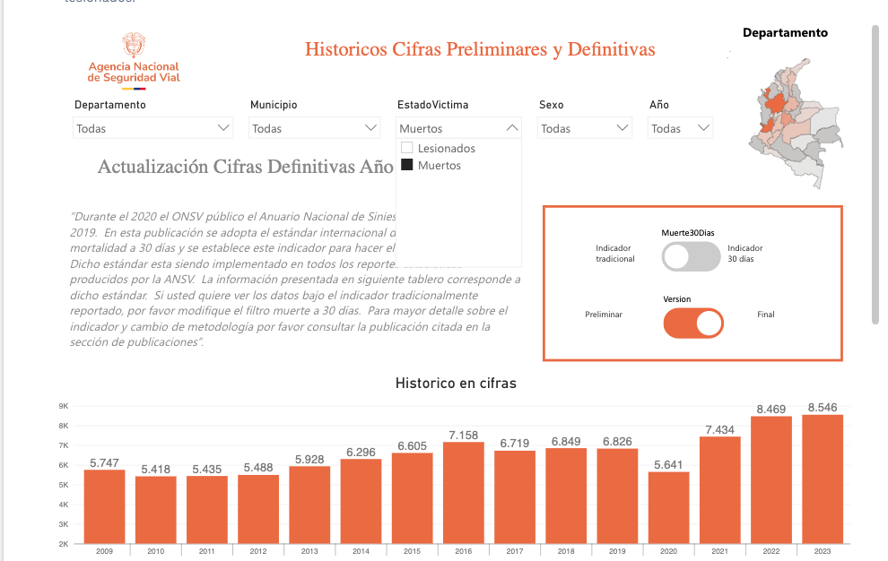

Así mismo en lo corrido del presente año 2024 (enero a junio), han fallecido por siniestros viales 3.943 personas, presentando un leve descenso (2.13%) comparado con el primer semestre de 2023, como se puede observar igualmente en la siguiente gráfica, [7]publicada por el citado Observatorio de Seguridad Vial:

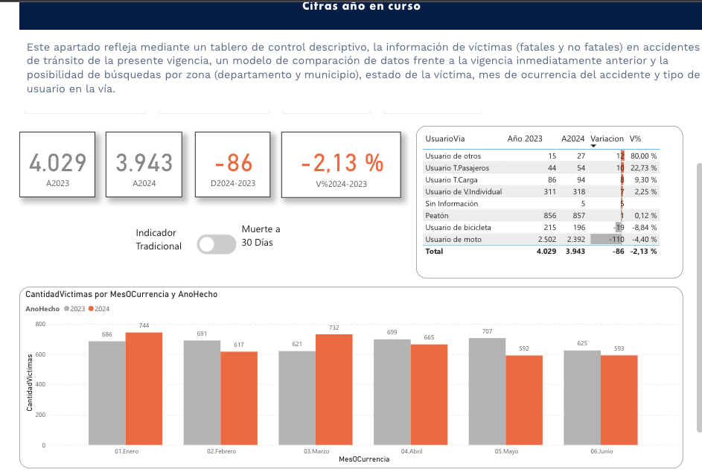

Adicionalmente Colombia ocupa el deshonroso primer puesto en materia de siniestralidad vial, entre 35 países, según el informe publicado por el [8]International Transport Forum en el año 2023, como bien puede observarse en la siguiente imágen:

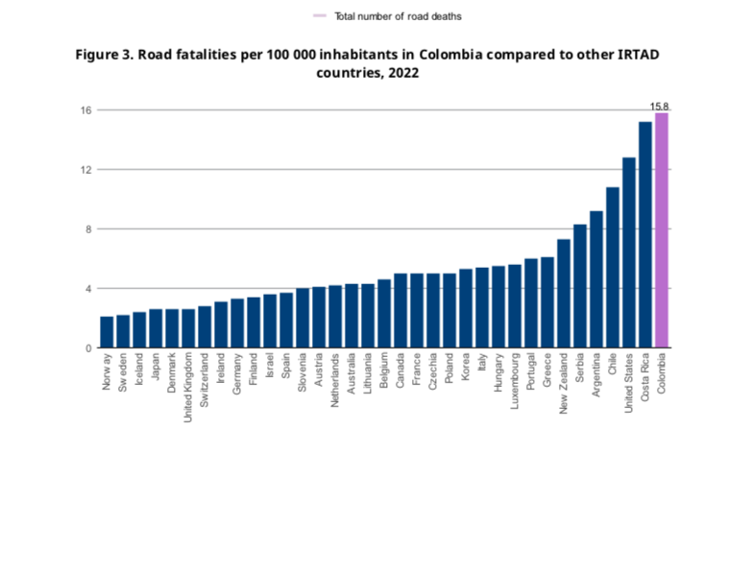

Por otra parte, es importante igualmente resaltar que durante los últimos quince años (2009 a 2024), viene Colombia presentando cifras de fallecidos por siniestros viales en constante aumento, lo cual sencillamente es inaceptable, y a ese ritmo estará el país lejos de alcanzar los objetivos fijados por la Asamblea General de las Naciones Unidas (O.N.U.) y de la Organización Mundial de la Salud (O.M.S.), como es la reducción en un 50% de fallecidos y lesionados por siniestralidad vial durante el periodo 2021-2030, dentro del marco de declaratoria de la Segunda Década de Acción para la Seguridad Vial.

En concordancia con lo expuesto en el párrafo inmediatamente anterior, recientemente la Asamblea General de Naciones Unidas (O.N.U.), expidió el pasado 27 de junio de 2024, la resolución A/Res/78/290, en la cual en sus numerales 1, 3, 5, 6 y 9 entre otros establecen: “1. *insta a los Estados Miembros y a los actores pertinentes a acelerar y redoblar los esfuerzos encaminados a aplicar el Plan Mundial para el Decenio de Acción para la Seguridad Vial 2021-2030, haciendo de la seguridad vial una prioridad política y garantizando su relevancia en la agenda más amplia del desarrollo sostenible*”; “3. *Alienta* a los Estados Miembros a establecer mecanismos de coordinación interministerial, especialmente entre los ministerios de salud, transporte, educación, infraestructura, interior y medio ambiente, con el fin de abordar las cuestiones transversales que repercuten en todos los sectores implicados en los asuntos relacionados con la seguridad vial; “5. *Exhorta* a los Estados Miembros a aplicar un enfoque de sistema seguro mediante políticas que promuevan el diseño y la ingeniería de infraestructura vial urbana y rural segura; fijar límites de velocidad adecuados y seguros junto con medidas de gestión de la velocidad apropiadas (...); 6. *Invita* a los Estados Miembros y a las partes interesadas pertinentes a que aprovechen el recientemente proclamado Decenio de las Naciones Unidas del Transporte Sostenible, que comenzará en 2026, como una oportunidad para incorporar la seguridad vial como parte fundamental de la agenda para el transporte sostenible, especialmente más allá de la fecha límite actual, de 2030, establecida en los Objetivos de Desarrollo Sostenible; 9. *Invita* a los Estados Miembros y a las partes interesadas pertinentes, en particular a la sociedad civil, a colaborar con los gobiernos y las autoridades locales para poner en marcha intervenciones y estrategias de prevención específicas para cada contexto que incluyan campañas masivas de sensibilización sobre seguridad vial, hábitos y comportamientos seguros, dirigidas a todas las partes interesadas en el transporte vial, que respondan a las necesidades y problemas de seguridad vial de las comunidades”. (lo resaltado en negrilla fuera de texto).

Así mismo en la citada resolución les recuerda a los Estados Miembros, “*Que en 2026 se alcanzará el hito de mitad de período del Decenio de Acción para la Seguridad Vial (2021-2030) y el calendario para conseguir la meta, en 2030, de reducir en un 50 % el número de muertes y lesiones*”. (resaltado en negrilla y subraya fuera de texto).

* **Cultura y educación vial**

El incremento de accidentabilidad en las vías ha llevado a las autoridades a analizar los factores que podrían estar contribuyendo a esta tendencia al alza. Se ha observado que las imprudencias no solo provienen de los peatones, sino también de motociclistas y conductores.

Se ha logrado evidenciar que uno de los problemas de la seguridad vial es que existe una falta de cultura ciudadana que contribuye significativamente a los accidentes, ya que no se respetan las señalizaciones ni los semáforos, lo que aumenta el riesgo de colisiones.[9]

Y es que como ha quedado evidenciado, los problemas debido a la falta de cultura vial está dejando resultados mortales. El Partido MIRA desde el año 2011 avizoró acciones orientadas a fortalecer una cultura de la seguridad vial, por lo que es autor de la ley 1503 de 2011, a partir de la cual, entre otros aspectos, se establece como obligatoria la enseñanza en seguridad vial en todas las instituciones educativas.

Este es un aspecto muy importante, que se ha venido analizando con el Ministerio de Educación, y reconociendo los avances que se han hecho para lograr, en el marco de la autonomía académica de las instituciones, que los estudiantes desarrollen estas competencias para salvar vidas.

Por esto, con el fin de seguir mejorando en la cultura y educación vial, en especial desde los niños, niñas y adolescentes de nuestro país, con el fin de aportar a la disminución de las cifras de accidentalidad vial, es necesario reforzar y establecer medidas que desarrollen competencias en seguridad vial, orientados por los objetivos previstos en la Ley 1503 de 2011.

Así como fortalecer el acompañamiento a los entes territoriales para garantizar la implementación de las orientaciones pedagógicas y herramientas desarrolladas por el Ministerio de Educación, en apoyo con el Ministerio de Transporte y la Agencia Nacional de Seguridad Vial en temas de seguridad vial, para lograr avances reales, es necesario tener incidencia en los planes de desarrollo territoriales y en las políticas territoriales.

En Colombia se desarrollan planes de movilidad tienen como objetivo mejorar la eficiencia del transporte, reducir la congestión y promover la seguridad vial. Y parte integral de estos planes es el deber ser del desarrollo de una cultura vial sólida y consciente.

Por esto, el fin de estos planes y programas de movilidad no deben solo buscar mejorar la infraestructura y los sistemas de transporte, sino también inculcar una cultura vial basada en el respeto, la responsabilidad y la seguridad. La educación vial desde una edad temprana, junto con campañas continuas de sensibilización y mejoras en la infraestructura, son esenciales para lograr una movilidad más segura en Colombia.

* **Zonas de siniestralidad en Colombia**

En Colombia, las zonas de siniestralidad vial son áreas donde se concentran un alto número de accidentes de tránsito. Estas áreas suelen ser identificadas a través de estudios y estadísticas recopiladas por diferentes entidades, como el Instituto Nacional de Medicina Legal y Ciencias Forenses, la Agencia Nacional de Seguridad Vial (ANSV), y la Policía Nacional.

El Ministerio de Transporte y la Agencia Nacional de Seguridad Vial (ANSV) identificaron las 10 ciudades del país donde se producen más muertes por accidentes de tránsito, las cuales son: Yopal, San Andrés y Mocoa muestran las tasas más altas, y le siguen Puerto Carreño, Villavicencio, Riohacha, San José del Guaviare, Armenia, Popayán y finalmente Montería.[10]

Sin embargo, las zonas de alta siniestralidad vial en Colombia se concentran principalmente en grandes ciudades y en ciertas carreteras nacionales. Ejemplo de esto son: Bogotá, Medellín y Cali, esto debido a que existen varios elementos que pueden generar un siniestro vial en las principales vías de las ciudades capitales del país, en la mayoría los accidentes son provocados por el exceso de velocidad, seguido de la falta de experticia del conductor o por fallas técnico mecánicas.[11]

Por las anteriores razones, La Federación de Aseguradores de Colombia (Fasecolda), presentó un mapa de accidentalidad vial de las capitales enunciadas como una herramienta que permita contribuir en las actividades de las secretarías de Movilidad y así evitar los casos de siniestralidad.

Las cifras hablan por sí solas, por esto urge buscar medidas para que los niveles de muertes y de lesiones personales por causa de la siniestralidad vial disminuyan ostensiblemente en el país, generar conciencia y cultura en cada uno de los niveles, desde el Gobierno Nacional, hasta los actores viales, por esta razón el Movimiento MIRA insiste en esta iniciativa normativa.

* **Pago sobre el impuesto de vehículos automotores en Colombia**

En Colombia, aunque el impuesto sobre vehículos automotores es obligatorio para todos los propietarios de vehículos registrados, no todos cumplen con esta obligación. Existen diversos factores que influyen en el cumplimiento o incumplimiento del pago de este impuesto.

* **Seguro Obligatorio de Accidentes de Tránsito - SOAT**

Este seguro cubre los siniestros por accidentes de tránsito. Es obligatorio, para todos los propietarios de un automóvil o motocicleta. Cubre eventos en los que está involucrado el conductor y el vehículo objeto de este seguro. De ahí, su importancia social y gran relevancia en la salud pública de los colombianos. No obstante, en los últimos años este seguro ha enfrentado algunos problemas relacionados con la evasión, el fraude, la alta accidentalidad y la reglamentación desactualizada, lo que ha sido el resultado de lo que hoy está sucediendo en el país con respecto a la dificultad que tienen los usuarios para adquirir este seguro.

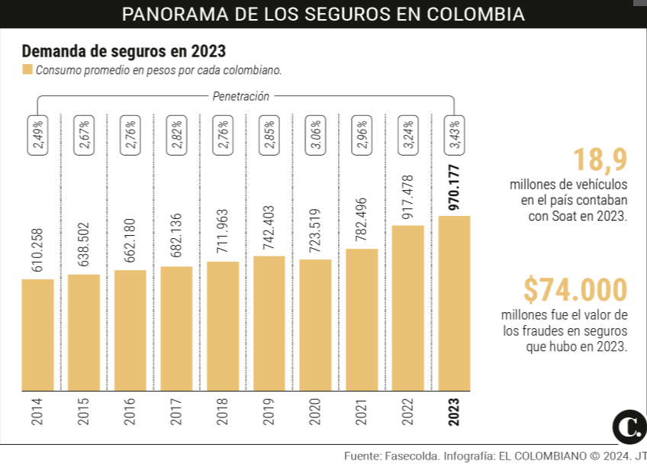

En 2023 el parque automotor de Colombia sumaba 18,9 millones de vehículos, en cifras señaladas por Fasecolda, por lo que para el año 2023 sólo 12% de los vehículos matriculados en el país tiene seguro todo riesgo: su venta cayó 6% en 2023.

Así mismo, Fasecolda indicó que: [12]

Para 2023 el parque asegurado que contaba con un seguro obligatorio para accidentes de tránsito fue de 9,7 millones de vehículos. En él, las motocicletas participaron con 47%, los automóviles y camionetas con 41% y el resto de los vehículos con el 11%.

Las compañías de SOAT desembolsaron un total de $2,6 billones, destinados a la atención médica de las víctimas de accidentes de tránsito y el resto de las coberturas.

Las motocicletas representan uno de los actores viales más vulnerables, lo que se refleja en su participación del 88% en el número total de víctimas de accidentes de tránsito.

En el 2023, se registraron preliminarmente más de 1,1 millones de víctimas de accidentes. De estas, más de 773.000 corresponden a vehículos con un SOAT vigente, mientras que alrededor de 263.000 corresponden a vehículos sin SOAT o no identificados.

La problemática del SOAT en el país está creciendo, es de larga data y no es posible vincular el problema a una sola causa. Por el contrario, el SOAT está en crisis debido a múltiples razones que hacen que la situación empeore y no solo se trate de la imposibilidad de los usuarios para adquirir el SOAT. Si bien, el problema estalló debido a la escasez del seguro, este asunto tiene mucho por descubrir. Sobre este tema, lo primero que hay que decir además de la multiplicidad de las causas, es que la soluciones deben ser de carácter estructural pues los problemas son varios y están en todos los frentes.

La siniestralidad vial afecta gravemente la sostenibilidad del SOAT, pero también es evidente que las actividades de prevención y mitigación de los siniestros viales en nuestro país son insuficientes, y es necesario y urgente actuar frente a estos hechos.

A su vez, según la encuesta del Partido MIRA realizada en el año 2022 la propuesta de solución frente a la cual los encuestados manifestaron mayor nivel de acuerdo (86%) corresponde a la opción **“Que la tarifa del SOAT sea menor para vehículos que en los últimos años no hayan ocasionado accidentes de tránsito”**.

* **El Plan de Movilidad Escolar (PME)**

De acuerdo a lo dispuesto por la Agencia Nacional de Seguridad Vial este plan se establece como un conjunto de orientaciones y acciones diseñado para promover una cultura vial segura y sostenible en las instituciones educativas y sus entornos.

Dentro de los Objetivos del PME encontramos:

* Promoción de la Cultura de Movilidad: El cual tiene como propósito fomentar prácticas seguras de desplazamiento para estudiantes y la comunidad educativa, utilizando medios de transporte motorizados y no motorizados.
* Cumplimiento de Normativas: Con el objetivo de Seguir las recomendaciones internacionales y nacionales sobre seguridad vial, en línea con el Plan Nacional de Seguridad Vial (PNSV) y la Ley 1503 de 2011.
* Identificación de Riesgos y Medidas Preventivas: A través del cual se analizan riesgos de movilidad y coordinar medidas con la comunidad educativa para promover una movilidad segura y prevenir siniestros viales.
* Fortalecimiento de la Autonomía Institucional para ayudar a las instituciones educativas a gestionar la movilidad escolar de manera alineada con el PNSV y sus necesidades específicas.

Algunos beneficios que podríamos mencionar de este plan son: Mejora la seguridad vial y la sostenibilidad, creando espacios escolares más habitables y accesibles, contribuye a disminuir accidentes, lesiones y muertes, ofrece información sobre el desplazamiento de la comunidad educativa y facilita la identificación de riesgos y soluciones, promueve la educación vial, reduce el sedentarismo y fomenta el uso de medios de transporte alternativos.

* **Carriles preferenciales para Rutas Escolares**

En Colombia y de acuerdo al informe de la Procuraduría General de la Nación, se tiene aproximadamente 530.000 estudiantes beneficiarios de transporte escolar. Es de destacar que la existencia de carriles exclusivos no es una práctica generalizada en todo el país, y más en el tema de transporte escolar, pero algunas ciudades han implementado iniciativas para crear carriles exclusivos o dar prioridad en el tránsito a los vehículos que transportan estudiantes.

Por ejemplo, en el caso de Bogotá se han implementado carriles exclusivos para rutas escolares con el objetivo de mejorar la movilidad y garantizar un transporte seguro para los estudiantes, en lugares como:

*Autopista Norte:*El carril exclusivo para rutas escolares funciona en la Autopista Norte desde la calle 167 hasta la calle 235. Está habilitado entre las 6:00 a.m. y las 8:30 a.m. de lunes a viernes. y ha beneficiado a cerca de 100,000 estudiantes de más de 2,400 rutas que utilizan este corredor vial para llegar a sus colegios y jardines.La velocidad promedio ha mejorado en un 30% en el tramo de la calle 167 hasta la 235 con Autopista Norte.[13]

*Calle 80:*En la calle 80, sentido occidente-oriente, también hay un carril preferencial para rutas escolares, SITP y alimentadores de TransMilenio. Más de 900 rutas escolares utilizan este corredor vial, beneficiando a más de 16,200 estudiantes, así como a usuarios del SITP y rutas alimentadoras del sistema TransMilenio. [14]

Es de tener en cuenta que los carriles exclusivos pueden estar señalizados específicamente y operar en horarios determinados, facilitando el acceso y la salida de las instituciones educativas y protegiendo a los estudiantes durante sus desplazamientos.

1. **Conveniencia**

Con fundamento en las razones ya expuestas, la propuesta que presentamos al Honorable Congreso de la República busca, en esencia, implementar medidas que promuevan la responsabilidad y seguridad vial, con el desarrollo de diferentes acciones que fortalezcan y fomenten la educación y cultura vial, y así garantizar una movilidad segura.

Además, de la regulación, requisitos o prohibiciones que se tengan en materia de movilidad, es necesario que exista una cultura de la seguridad en las vías, o si no, no veremos una total reducción de la siniestralidad en el país. Como sabemos, la adopción de diferentes sistemas en el país alrededor de esta materia, ha permitido establecer que los siniestros viales son previsibles y que obedecen a muchos factores.

Y precisamente, una de las líneas de acción del Plan Nacional de Seguridad Vial del País es “Comportamiento seguro” porque en Colombia existe:

* Débil inclusión de la seguridad vial en los procesos educativos.
* Dificultades en los modelos de sensibilización de los ciudadanos.
* Desconocimiento de las causas que originan las conductas riesgosas.
* Acceso inequitativo al transporte.
* Falencias en la verificación de la idoneidad de los conductores y aspirantes a obtener, renovar o recategorizar la licencia de conducción.

Por lo anterior, por medio de este Plan Nacional de Seguridad Vial se ha adoptado y asumido por el presente Gobierno, a través del Plan Nacional de Desarrollo a comprometen a:

* Fortalecer procesos que promuevan la movilidad segura y sostenible en escenarios de educación formal, informal, así como para el trabajo y desarrollo humano.
* Actualizar y socializar las orientaciones pedagógicas para la educación en movilidad segura.
* Promover la formalización de planes de movilidad escolar para instituciones de educación inicial, preescolar, básica y media.
* Promover la articulación entre las secretarías de tránsito y secretarías de educación, para implementar una cátedra de seguridad vial. En donde se generen medidas preventivas, frente a principales factores de riesgo de los diferentes actores viales.

Pero ¿cuál es el avance en estos compromisos? de cara al anexo 1 del Plan de acción y seguimiento (págs 9 y 10) que hace parte integral del documento técnico de soporte del Plan Nacional de Seguridad Vial 2022-2031, vemos en las respuestas de la Agencia y del Ministerio de Educación, que los avances son muy generales y las cifras dejan ver que no tenemos resultados.

1. **Marco Normativo**

* **Marco Constitucional**

**ARTÍCULO 2°.** Son fines esenciales del Estado: servir a la comunidad, promover la prosperidad general y garantizar la efectividad de los principios, derechos y deberes consagrados en la Constitución; facilitar la participación de todos en las decisiones que los afectan y en la vida económica, política, administrativa y cultural de la Nación; defender la independencia nacional, mantener la integridad territorial y asegurar la convivencia pacífica y la vigencia de un orden justo.

**ARTÍCULO 11.** El derecho a la vida es inviolable. No habrá pena de muerte.

**ARTÍCULO 24.** Todo colombiano, con las limitaciones que establezca la ley, tiene derecho a circular libremente por el territorio nacional, a entrar y salir de él, y a permanecer y residenciarse en Colombia.

**ARTÍCULO 27.** El Estado garantiza las libertades de enseñanza, aprendizaje, investigación y cátedra.

**ARTÍCULO 311.** Al municipio como entidad fundamental de la división politico<sic>-administrativa del Estado le corresponde prestar los servicios públicos que determine la ley, construir las obras que demande el progreso local, ordenar el desarrollo de su territorio, promover la participación comunitaria, el mejoramiento social y cultural de sus habitantes y cumplir las demás funciones que le asignen la Constitución y las leyes.

* **Marco Legal**

**Ley 336 de 1996**, Estatuto Nacional del Transporte:

* Contempla como uno de sus principales objetivos la seguridad, especialmente la relacionada con la protección de los usuarios (artículo 2°).
* Contempla la seguridad relacionada con la operación del sistema de transporte y con el tránsito, trazando lineamientos que inciden en la seguridad y en la movilidad de las personas.

**Ley 488 de 1998,** regula el impuesto sobre vehículos automotores.

**Ley 769 de 2002** (Código Nacional de Tránsito Terrestre): Establece las normas de comportamiento, señales de tránsito y procedimientos para la seguridad vial.

**Ley 1503 de 2011**, Promueve la formación y educación en seguridad vial y establece la creación del Plan Nacional de Seguridad Vial.

**Decreto 2851 de 2013**, Define las competencias de las autoridades de tránsito y los mecanismos de control y sanción.

**Resolución 1231 de 2016**, Reglamenta el uso de sistemas de control y vigilancia del tránsito, como cámaras y radares de velocidad.

1. **Impacto fiscal**

El presupuesto público es el instrumento principal de la actividad financiera del Gobierno y es la carta de orientación para la ejecución de las finanzas estatales, instrumento de planificación y cumplimiento de planes y programas que refleja la actividad gubernamental y el cumplimiento de la Constitución Política en los ámbitos políticos, económicos, jurídicos y sociales. Por medio de este instrumento se lleva a cabo la búsqueda y el cumplimiento de principios y finalidades de la actuación administrativa, y que, en últimas, orienta la satisfacción de necesidades de los individuos que lo conforman y se garantizan los recursos necesarios para el normal funcionamiento del aparato estatal.

Son varios los principios que rigen la actividad presupuestal y, por tanto, cualquier acción u omisión que determine variaciones que afecten el cumplimiento del deber constitucional o legal del estado, a través de cualquiera de sus entidades, debe resolverse, y para el caso de los proyectos de ley, se pronuncia la Ley 819 de 2003, quien en su artículo 7º expone: “Análisis del impacto fiscal de las normas”. En todo momento, el impacto fiscal de cualquier proyecto de ley, ordenanza o acuerdo, que ordene gasto o que otorgue beneficios tributarios, deberá hacerse explícito y deberá ser compatible con el Marco Fiscal de Mediano Plazo. “Para estos propósitos, deberá incluirse expresamente en la exposición de motivos y en las ponencias de trámite respectivas los costos fiscales de la iniciativa y la fuente de ingreso adicional generada para el financiamiento de dicho costo. “El Ministerio de Hacienda y Crédito Público, en cualquier tiempo durante el respectivo trámite en el Congreso de la República, deberá rendir su concepto frente a la consistencia de lo dispuesto en el inciso anterior. En ningún caso este concepto podrá ir en contravía del Marco Fiscal de Mediano Plazo.

Este informe será publicado en la Gaceta del Congreso. “Los proyectos de ley de iniciativa gubernamental, que planteen un gasto adicional o una reducción de ingresos, deberá contener la correspondiente fuente sustitutiva por disminución de gasto o aumentos de ingresos, lo cual deberá ser analizado y aprobado por el Ministerio de Hacienda y Crédito Público. “En las entidades territoriales, el trámite previsto en el inciso anterior será surtido ante la respectiva Secretaría de Hacienda o quien haga sus veces”.

1. **Conflicto de Interés**

De acuerdo con el artículo 3 de la Ley 2003 de 2019, atentamente nos disponemos a señalar algunos criterios guías en los que se podría configurar conflictos de intereses, para que los congresistas tomen una decisión en torno a si se encuentran inmersos en alguna de estas causales, sin embargo, pueden existir otras causales en las que se pueda encontrar cada congresista, las cuales deberán ser determinadas para cada caso en particular por su titular, siendo estos criterios meramente informativos y que deben ser analizados teniendo en cuenta lo expresado en el artículo 1 de la Ley 2003 de 2019.

Entre las situaciones que señala el artículo 1o antes mencionado, se encuentran: a) **Beneficio particular**: aquel que otorga un privilegio o genera ganancias o crea indemnizaciones económicas o elimina obligaciones a favor del congresista de las que no gozan el resto de los ciudadanos. Modifique normas que afecten investigaciones penales, disciplinarias, fiscales o administrativas a las que se encuentre formalmente vinculado; b) **Beneficio actual**: aquel que efectivamente se configura en las circunstancias presentes y existentes al momento en el que el congresista participa de la decisión; y el c) **Beneficio directo**: aquel que se produzca de forma específica respecto del congresista, de su cónyuge, compañero o compañera permanente, o parientes dentro del segundo grado de consanguinidad, segundo de afinidad o primero civil.”.

De los honorables congresistas,

| **ANA PAOLA AGUDELO GARCÍA**  Senadora de la República  Partido Político MIRA | **IRMA LUZ HERRERA RODRÍGUEZ**  Representante a la Cámara por Bogotá  Partido Político MIRA |
| --- | --- |
| **MANUEL VIRGÜEZ PIRAQUIVE**  Senador de la República  Partido Político MIRA | **CARLOS EDUARDO GUEVARA**  Senador de la República  Partido Político MIRA |

1. [A pesar de los notorios progresos, la seguridad vial sigue siendo un problema apremiante para el mundo](https://www.who.int/es/news/item/13-12-2023-despite-notable-progress-road-safety-remains-urgent-global-issue) - Comunicado de prensa de la OMS, 13 de diciembre de 2023 - Ginebra, Suiza
2. [A pesar de los notorios progresos, la seguridad vial sigue siendo un problema apremiante para el mundo](https://www.who.int/es/news/item/13-12-2023-despite-notable-progress-road-safety-remains-urgent-global-issue) - Comunicado de prensa de la OMS, 13 de diciembre de 2023 - Ginebra, Suiza
3. Foro de Seguridad Vial, 11 de diciembre 2023, informe Contraloria General de la República.
4. <https://www.contraloria.gov.co/es/w/126-la-contralor%C3%ADa-general-reitera-su-preocupaci%C3%B3n-por-los-altos-%C3%ADndices-de-siniestralidad-vial-en-el-pa%C3%ADs-y-por-sus-impactos-en-la-numerosa-poblaci%C3%B3n-afectada?linktype=0>
5. Fuente: <https://www.contraloria.gov.co/es/w/206-siniestraliedad-vial-en-colombia-es-una-epidemia-afirma-contralor-en-funciones>
6. Fuente: <https://ansv.gov.co/es/observatorio/estad%C3%ADsticas/historico-victimas>
7. Fuente: <https://ansv.gov.co/es/observatorio/estad%C3%ADsticas/cifras-ano-en-curso>
8. Fuente: <https://www.itf-oecd.org/sites/default/files/colombia-road-safety.pdf>
9. [Exceso de velocidad y desobedecer las señales de tránsito, las principales causas de siniestralidad vial en el país | ANSV](https://ansv.gov.co/es/prensa-comunicados/4621#:~:text=Bogot%C3%A1%20D.C.%2C%20octubre%2026%20de%202020.&text=(@ansvcol).-,El%20exceso%20de%20velocidad%2C%20desobedecer%20las%20se%C3%B1ales%20de%20tr%C3%A1nsito%2C%20conducir,y%20septiembre%20de%20este%20a%C3%B1o).
10. [Estas son las 10 ciudades donde hay más muertes en siniestros viales en Colombia](https://www.infobae.com/colombia/2023/06/21/estas-son-las-10-ciudades-donde-hay-mas-muertes-en-siniestros-viales-en-colombia/#:~:text=Santiago%20de%20Cali:,mixto:%200%2C3%25).
11. [Estas son las 10 ciudades donde hay más muertes en siniestros viales en Colombia](https://www.infobae.com/colombia/2023/06/21/estas-son-las-10-ciudades-donde-hay-mas-muertes-en-siniestros-viales-en-colombia/#:~:text=Santiago%20de%20Cali:,mixto:%200%2C3%25).
12. <https://www.fasecolda.com/cms/wp-content/uploads/2024/02/Comunicado-Cifras-2024-F.pdf>
13. [Movilidad: Carril exclusivo para rutas escolares en la Autopista Norte | Bogota.gov.co](https://bogota.gov.co/mi-ciudad/movilidad/movilidad-carril-exclusivo-para-rutas-escolares-en-la-autopista-norte)
14. [Carril de la 80 será exclusivo para 'rutas escolares' (colombia.com)](https://www.colombia.com/actualidad/noticias/carril-de-la-80-sera-exclusivo-para-rutas-escolares-239232#:~:text=La%20medida%20se%20extender%C3%A1%20hasta%20el%206%20de,los%20veh%C3%ADculos%20particulares%20deber%C3%A1n%20pasar%20al%20carril%20mixto.)